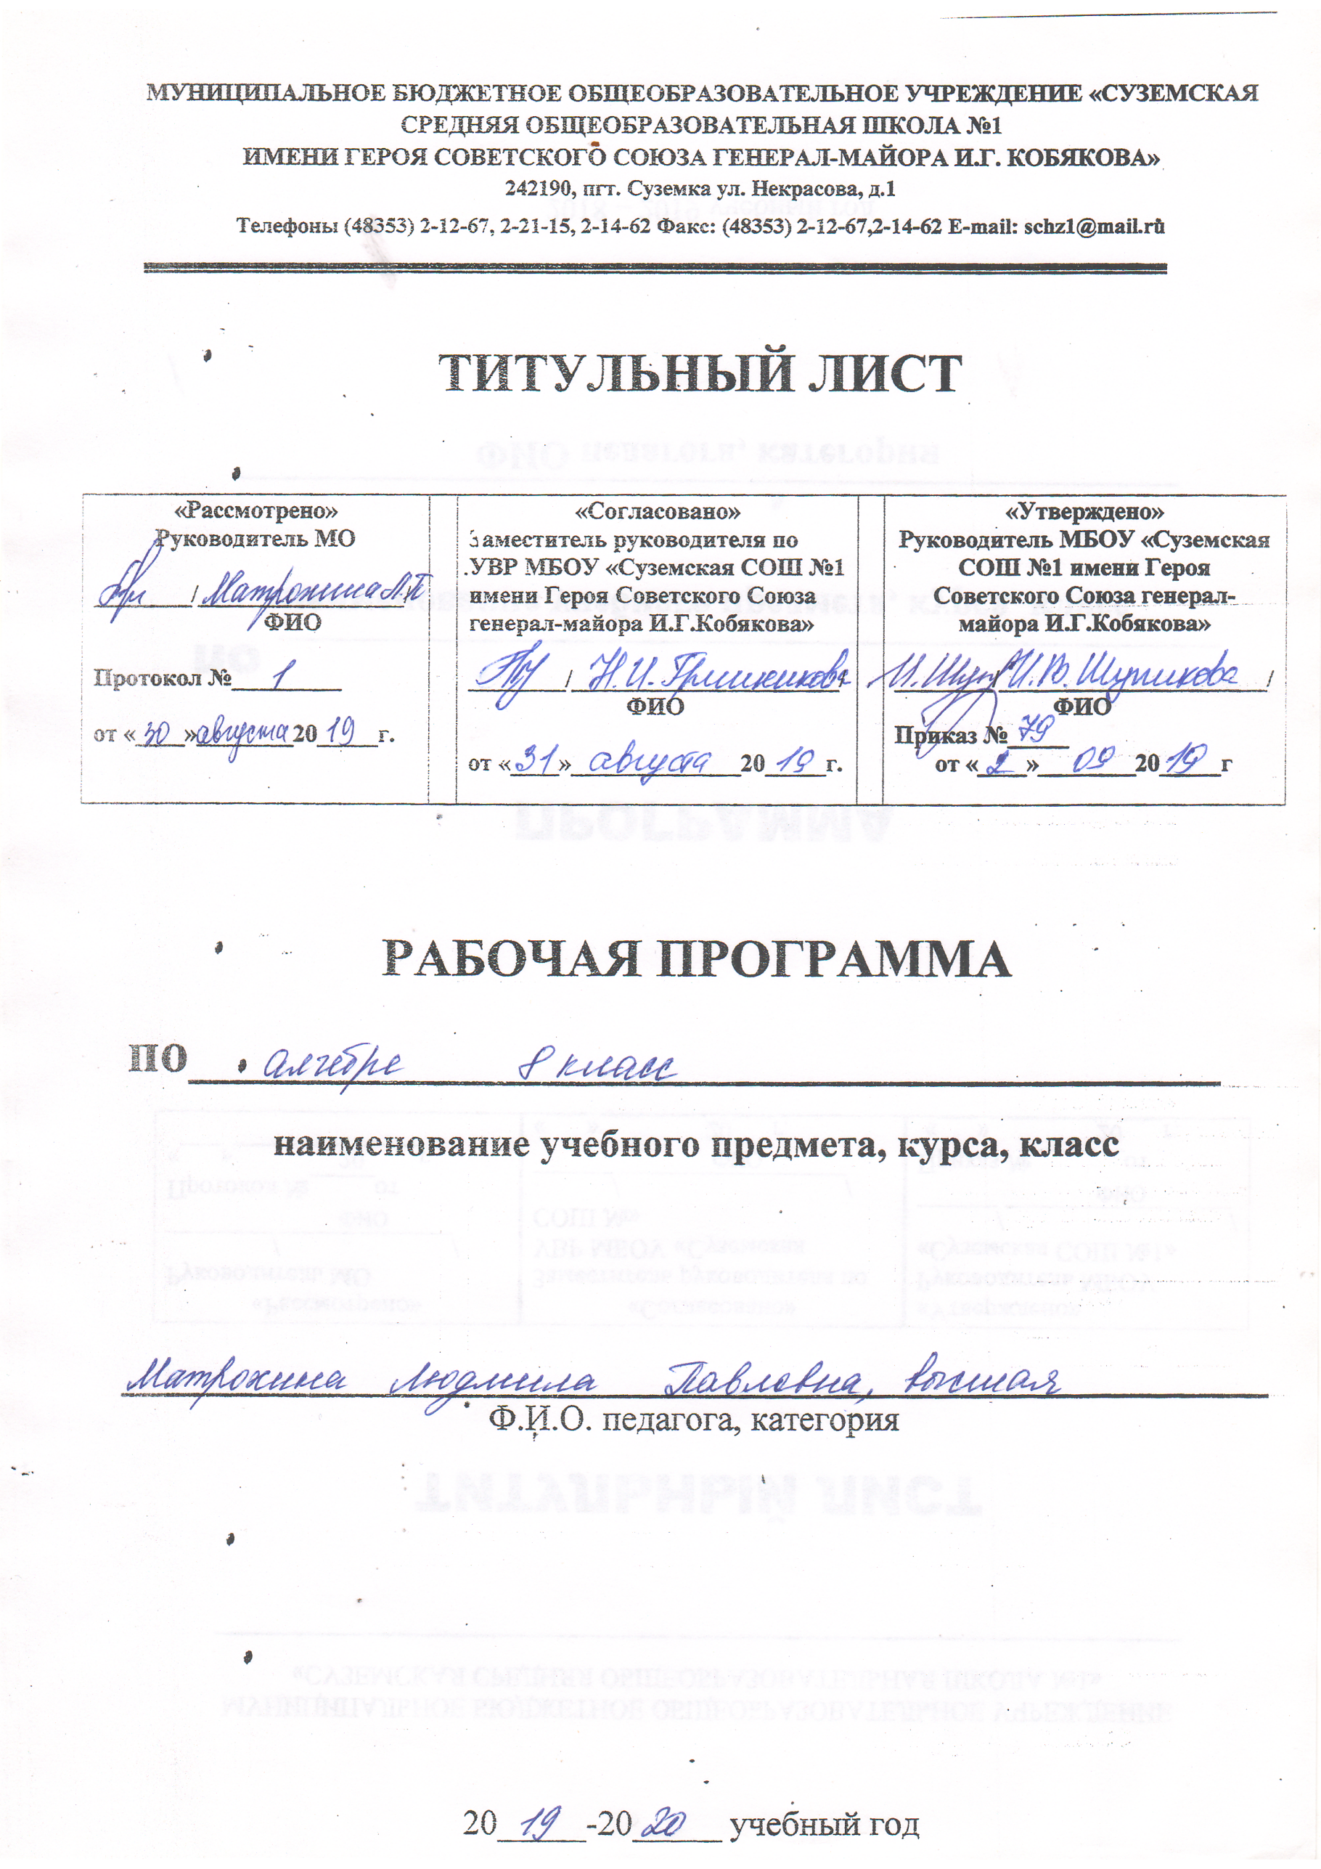
Планируемые результаты освоения учебного предмета

Личностные результаты
У обучающегося сформируется:
- взаимо- и самооценка, навыки рефлексии на основе использования критериальной системы оценки;
- осознанное, уважительное и доброжелательное отношение к другому человеку, его мнению, мировоззрению, культуре, языку, вере, гражданской позиции, к истории, культуре, религии, традициям, языкам, ценностям народов России и народов мира;
- готовность и способность вести диалог с другими людьми и достижение в нем взаимопонимания.

Обучающийся получит возможность для формирования:
- готовности и способности к переходу к самообразованию на основе учебно-познавательной мотивации, в том числе готовности к выбору направления профильного образования.

Метапредметные результаты

Регулятивные УУД

Обучающийся научится:
- осуществлять констатирующий и предвосхищающий контроль по результату и по способу действия, актуальный контроль на уровне произвольного внимания;
- вносить необходимые коррективы в действие после его завершения на основе его оценки и учета характера сделанных ошибок.
Обучающийся получит возможность научиться:
проектировать свою деятельность, намечать траекторию своих действий исходя из поставленной цели.

Коммуникативные УУД

Обучающийся научится:
- действовать с учетом позиции другого и уметь согласовывать свои действия;
- устанавливать и поддерживать необходимые контакты с другими людьми, владея нормами и техникой общения;
- строить понятные для партнера высказывания, учитывающие, что партнер знает и видит, а что нет;
- контролировать действия партнера.

Обучающийся получит возможность научиться:
- определять цели коммуникации, оценивать ситуацию, учитывать намерения и способы коммуникации партнера, выбирать адекватные стратегии коммуникации

Познавательные УУД

Обучающийся научится:
- осуществлять синтез как составление целого из частей, самостоятельно достраивая и восполняя недостающие компоненты;
- осуществлять сравнение и классификацию, самостоятельно выбирая основания и критерии для указанных логических операций;
- обобщать, т. е. осуществлять генерализацию и выведение общности для целого ряда или класса единичных объектов на основе выделения сущностной связи.

Обучающийся получит возможность научиться:
находить практическое применение таким понятиям как анализ, синтез, обобщение.

Содержание тем учебного курса
1. Рациональные дроби (23 ч)
Рациональная дробь. Основное свойство дроби, сокращение дробей.
Тождественные преобразования рациональных выражений. Функция $y=\frac{k}{x}$и ее график.
Основная цель – выработать умение выполнять тождественные преобразования рациональных выражений.
Так как действия с рациональными дробями существенным образом опираются на действия с многочленами, то в начале темы необходимо повторить с учащимися преобразования целых выражений.
Главное место в данной теме занимают алгоритмы действий с дробями. Учащиеся должны понимать, что сумму, разность, произведение и частное дробей всегда можно представить в виде дроби. Приобретаемые в данной теме умения выполнять сложение, вычитание, умножение и деление дробей являются опорными в преобразованиях дробных выражений. Поэтому им следует уделить особое внимание. Нецелесообразно переходить к комбинированным заданиям на все действия с дробями прежде, чем будут усвоены основные алгоритмы. Задания на все действия с дробями не должны быть излишне громоздкими и трудоемкими.
При нахождении значений дробей даются задания на вычисления с помощью калькулятора. В данной теме расширяются сведения о статистических характеристиках. Вводится понятие среднего гармонического ряда положительных чисел.
Изучение темы завершается рассмотрением свойств графика функции $y=\frac{k}{x}$.
2. Квадратные корни (19 ч)
Понятие об иррациональных числах. Общие сведения о действительных числах. Квадратный корень. Понятие о нахождении приближенного значения квадратного корня. Свойства квадратных корней. Преобразования выражений, содержащих квадратные корни. Функция $y=\sqrt{x}$ ее свойства и график.
Основная цель – систематизировать сведения о рациональных числах и дать представление об иррациональных числах, расширив тем самым понятие о числе; выработать умение выполнять преобразования выражений, содержащих квадратные корни.
В данной теме учащиеся получают начальное представление о понятии действительного числа. С этой целью обобщаются известные учащимся сведения о рациональных числах. Для введения понятия иррационального числа используется интуитивное представление о том, что каждый отрезок имеет длину и потому каждой точке координатной прямой соответствует некоторое число. Показывается, что существуют точки, не имеющие рациональных абсцисс.
При введении понятия корня полезно ознакомить учащихся с нахождением корней с помощью калькулятора.
Основное внимание уделяется понятию арифметического квадратного корня и свойствам арифметических квадратных корней. Доказываются теоремы о корне из произведения и дроби, а также тождество $\sqrt{a^{2}}=\left|a\right|$, которые получают применение в преобразованиях выражений, содержащих квадратные корни. Специальное внимание уделяется освобождению от иррациональности в знаменателе дроби в выражениях вида $\frac{a}{\sqrt{b}},\frac{a}{\sqrt{b}±\sqrt{c}}$. Умение преобразовывать выражения, содержащие корни, часто используется как в самом курсе алгебры, так и в курсах геометрии, алгебры и начал анализа.
Продолжается работа по развитию функциональных представлений учащихся. Рассматриваются функция $y=\sqrt{x}$,ее свойства и график. При изучении функции $y=\sqrt{x}$ показывается ее взаимосвязь с функцией $y=x^{2}$, где x ≥ 0.
3. Квадратные уравнения (21 ч)
Квадратное уравнение. Формула корней квадратного уравнения. Решение рациональных уравнений. Решение задач, приводящих к квадратным уравнениям и простейшим рациональным уравнениям.
Основная цель – выработать умения решать квадратные уравнения и простейшие рациональные уравнения и применять их к решению задач.
В начале темы приводятся примеры решения неполных квадратных уравнений. Этот материал систематизируется. Рассматриваются алгоритмы решения неполных квадратных уравнений различного вида.
Основное внимание следует уделить решению уравнений вида ах² + bх + с = 0, где а ≠ 0, с использованием формулы корней. В данной теме учащиеся знакомятся с формулами Виета, выражающими связь между корнями квадратного уравнения и его коэффициентами. Они используются в дальнейшем при доказательстве теоремы о разложении квадратного трехчлена на линейные множители.
Учащиеся овладевают способом решения дробных рациональных уравнений, который состоит в том, что решение таких уравнений сводится к решению соответствующих целых уравнений с последующим исключением посторонних корней.
Изучение данной темы позволяет существенно расширить аппарат уравнений, используемых для решения текстовых задач.
4. Неравенства (20 ч)
Числовые неравенства и их свойства. Почленное сложение и умножение числовых неравенств. Погрешность и точность приближения. Линейные неравенства с одной переменной и их системы.
Основная цель – ознакомить учащихся с применением неравенств для оценки значений выражений, выработать умение решать линейные неравенства с одной переменной и их системы.
Свойства числовых неравенств составляют ту базу, на которой основано решение линейных неравенств с одной переменной. Теоремы о почленном сложении и умножении неравенств находят применение при выполнении простейших упражнений на оценку выражений по методу границ. Вводятся понятия абсолютной погрешности и точности приближения, относительной погрешности.
Умения проводить дедуктивные рассуждения получают развитие как при доказательствах указанных теорем, так и при выполнении упражнений на доказательства неравенств.
В связи с решением линейных неравенств с одной переменной дается понятие о числовых промежутках, вводятся соответствующие названия и обозначения. Рассмотрению систем неравенств с одной переменной предшествует ознакомление учащихся с понятиями пересечения и объединения множеств.
При решении неравенств используются свойства равносильных неравенств, которые разъясняются на конкретных примерах. Особое внимание следует уделить отработке умения решать простейшие неравенства вида ах >b, ах <b, остановившись специально на случае, когдаа <0.
В этой теме рассматривается также решение систем двух линейных неравенств с одной переменной, в частности таких, которые записаны в виде двойных неравенств.
5. Степень с целым показателем.(11ч) Элементы статистики. (4 ч)
Степень с целым показателем и ее свойства. Стандартный вид числа. Приближенные вычисления. Сбор и группировка статистических данных. Наглядное представление статистической информации.
Основная цель – выработать умение применять свойства степени с целым показателем в вычислениях и преобразованиях.
В этой теме формулируются свойства степени с целым показателем. Метод доказательства этих свойств показывается на примере умножения степеней с одинаковыми основаниями. Дается понятие о записи числа в стандартном виде. Приводятся примеры использования такой записи в физике, технике и других областях знаний.
Учащиеся получают начальные представления об организации статистических исследований. Они знакомятся с понятиями генеральной и выборочной совокупности. Приводятся примеры представления статистических данных в виде таблиц частот и относительных частот. Учащимся предлагаются задания на нахождение по таблице частот таких статистических характеристик, как среднее арифметическое, мода, размах. Рассматривается вопрос о наглядной интерпретации статистической информации. Известные учащимся способы наглядности представления статистических данных с помощью столбчатых и круговых диаграмм решаются за счёт введения таких понятий, как полигон и гистограмма.

6. Повторение(7 ч)

Календарно тематическое планирование
№ | Тема урока | Кол-во часов
 | Рациональные дроби | 23
1 | Рациональные выражения
2 | Рациональные выражения | 1
3 | Основное свойство дроби. Сокращение дробей | 1
4 | Основное свойство дроби. Сокращение дробей | 1
5 | Сложение и вычитание дробей с одинаковыми знаменателями | 1
6 | Сложение и вычитание дробей с одинаковыми знаменателями | 1
7 | Сложение и вычитание дробей с одинаковыми знаменателями | 1
8 | Сложение и вычитание дробей с одинаковыми знаменателями | 1

9 | Сложение и вычитание дробей с разными знаменателями | 1
10 | Сложение и вычитание дробей с разными знаменателями | 1
11 | Сложение и вычитание дробей с разными знаменателями | 1
12 | Контрольная работа по теме «Рациональные дроби и их свойства. Сумма и разность дробей» | 1
13 | Умножение дробей. Возведение дроби в степень. | 1
14 | Умножение дробей. Возведение дроби в степень. | 1
16 | Деление дробей. | 1
17 | Деление дробей. | 1
18 | Деление дробей. | 1
19 | Преобразование рациональных выражений. | 1
20 | Преобразование рациональных выражений. | 1

21 | Функция у=к\х и её график. | 1
22 | Функция у=к\х и её график | 1
23 | Контрольная работа №2 по теме «рациональные дроби. Произведение и частное дробей» | 1

 | Квадратные корни | 19
24 | Рациональные числа | 1
25 | Иррациональные числа | 1
26-  27 | Квадратные корни  Арифметический квадратный корень | 1
28 | Уравнение x2=a | 1
29 | Нахождение приближенных значений квадратного корня | 1
30 | Функция y=х и её график | 1
31 | Квадратный корень из произведения и дроби | 1
32 | Квадратный корень из степени | 1
33 | Обобщающий урок по теме «свойства арифметического квадратного корня» | 1
34 | Контрольная работа №2 по теме «Действительные числа. Свойства арифметического квадратного корня»

35 | Вынесение множителя из под знака корня | 1
36 | Вынесение множителя из под знака корня | 1
37-  38 | Вынесение множителя из под знака корня Внесение множителя под знака корня | 2
39-41 | Преобразование выражений содержащих квадратные корни | 3
42 | Контрольная работа №5 по теме «Применение свойств арифметического квадратного корня» | 1

 | Квадратные уравнения | 21
43 | Определение квадратного уравнения. Неполные квадратные уравнения. | 1
44 | Определение квадратного уравнения. Неполные квадратные уравнения. | 1
45 | Решение квадратных уравнений выделением квадрата двучлена. | 1
46 | Решение квадратных уравнений по формуле | 1
47 | Решение квадратных уравнений по формуле | 1
48 | Решение задач с помощью квадратных уравнений | 1
49 | Решение задач с помощью квадратных уравнений | 1
50 | Теорема Виета | 1

51 | Теорема Виета | 1
52 | Квадратные уравнения. Решение уравнений и задач. | 1
53 | Контрольная работа №5 по теме «Квадратные уравнения и его корни» | 1
54 | Решение дробных рациональных уравнений | 1
55 | Решение дробных рациональных уравнений | 1
56 | Решение дробных рациональных уравнений | 1
57 | Решение дробных рациональных уравнений | 1
58 | Решение задач с помощью рациональных уравнений | 1
59 | Решение задач с помощью рациональных уравнений | 1
60 | Графический способ решения уравнений. | 1
61 | Графический способ решения уравнений. | 1
62 | Решение задач с помощью рациональных | 1
63 | Контрольная работа по теме «Дробные рациональные уравнения» | 1
 | Неравенства | 20
64 | Числовые неравенства | 1
65 | Числовые неравенства | 1
66 | Свойства числовых неравенств | 1
67 | Свойства числовых неравенств | 1
68 | Свойства числовых неравенств | 1
69 | Сложение и умножение числовых неравенств | 1
70 | Сложение и умножение числовых неравенств | 1
71 | Сложение и умножение числовых неравенств | 1
72 | Контрольная работа №7 по теме «числовые неравенства и их свойства» | 1
73 | Числовые промежутки. | 1
74 | Числовые промежутки. | 1
75 | Решение неравенств с одной переменной | 1
76 | Решение неравенств с одной переменной
77 | Решение неравенств с одной переменной | 1
78 | Решение неравенств с одной переменной | 1
79 | Решение неравенств с одной переменной | 1
80 | Решение систем с одной переменной | 1
81 | Решение систем с одной переменной | 1
82 | Решение систем с одной переменной | 1
83 | Контрольная работа №8 по теме «Неравенства с одной переменной и их системы» | 1
 | Степень с целым показателем. Элементы статистики. | 15
84 | Определение степени с целым показателем. | 1
85 | Свойства степени с целым показателем. | 1
86 | Свойства степени с целым показателем. | 1
87 | Свойства степени с целым показателем. | 1
88 | Стандартный вид числа. | 1
89 | Стандартный вид числа. | 1
90 | Контрольная работа №9 по теме «Степень с целым показателем» | 1
91 | Сбор и группировка статистических данных | 1
92 | Сбор и группировка статистических данных | 1
93 | Наглядное представление статистической информации | 1
94 | Наглядное представление статистической информации | 1
 | Повторение.решение задач | 7
95 | Преобразование рациональных выражений | 1
96- 98 | Применение свойств арифметического квадратного корня. | 3
99 -102 | Формула корней квадратного уравнения. | 4
103,105 | Неравенства с одной переменной и их системы. | 3

